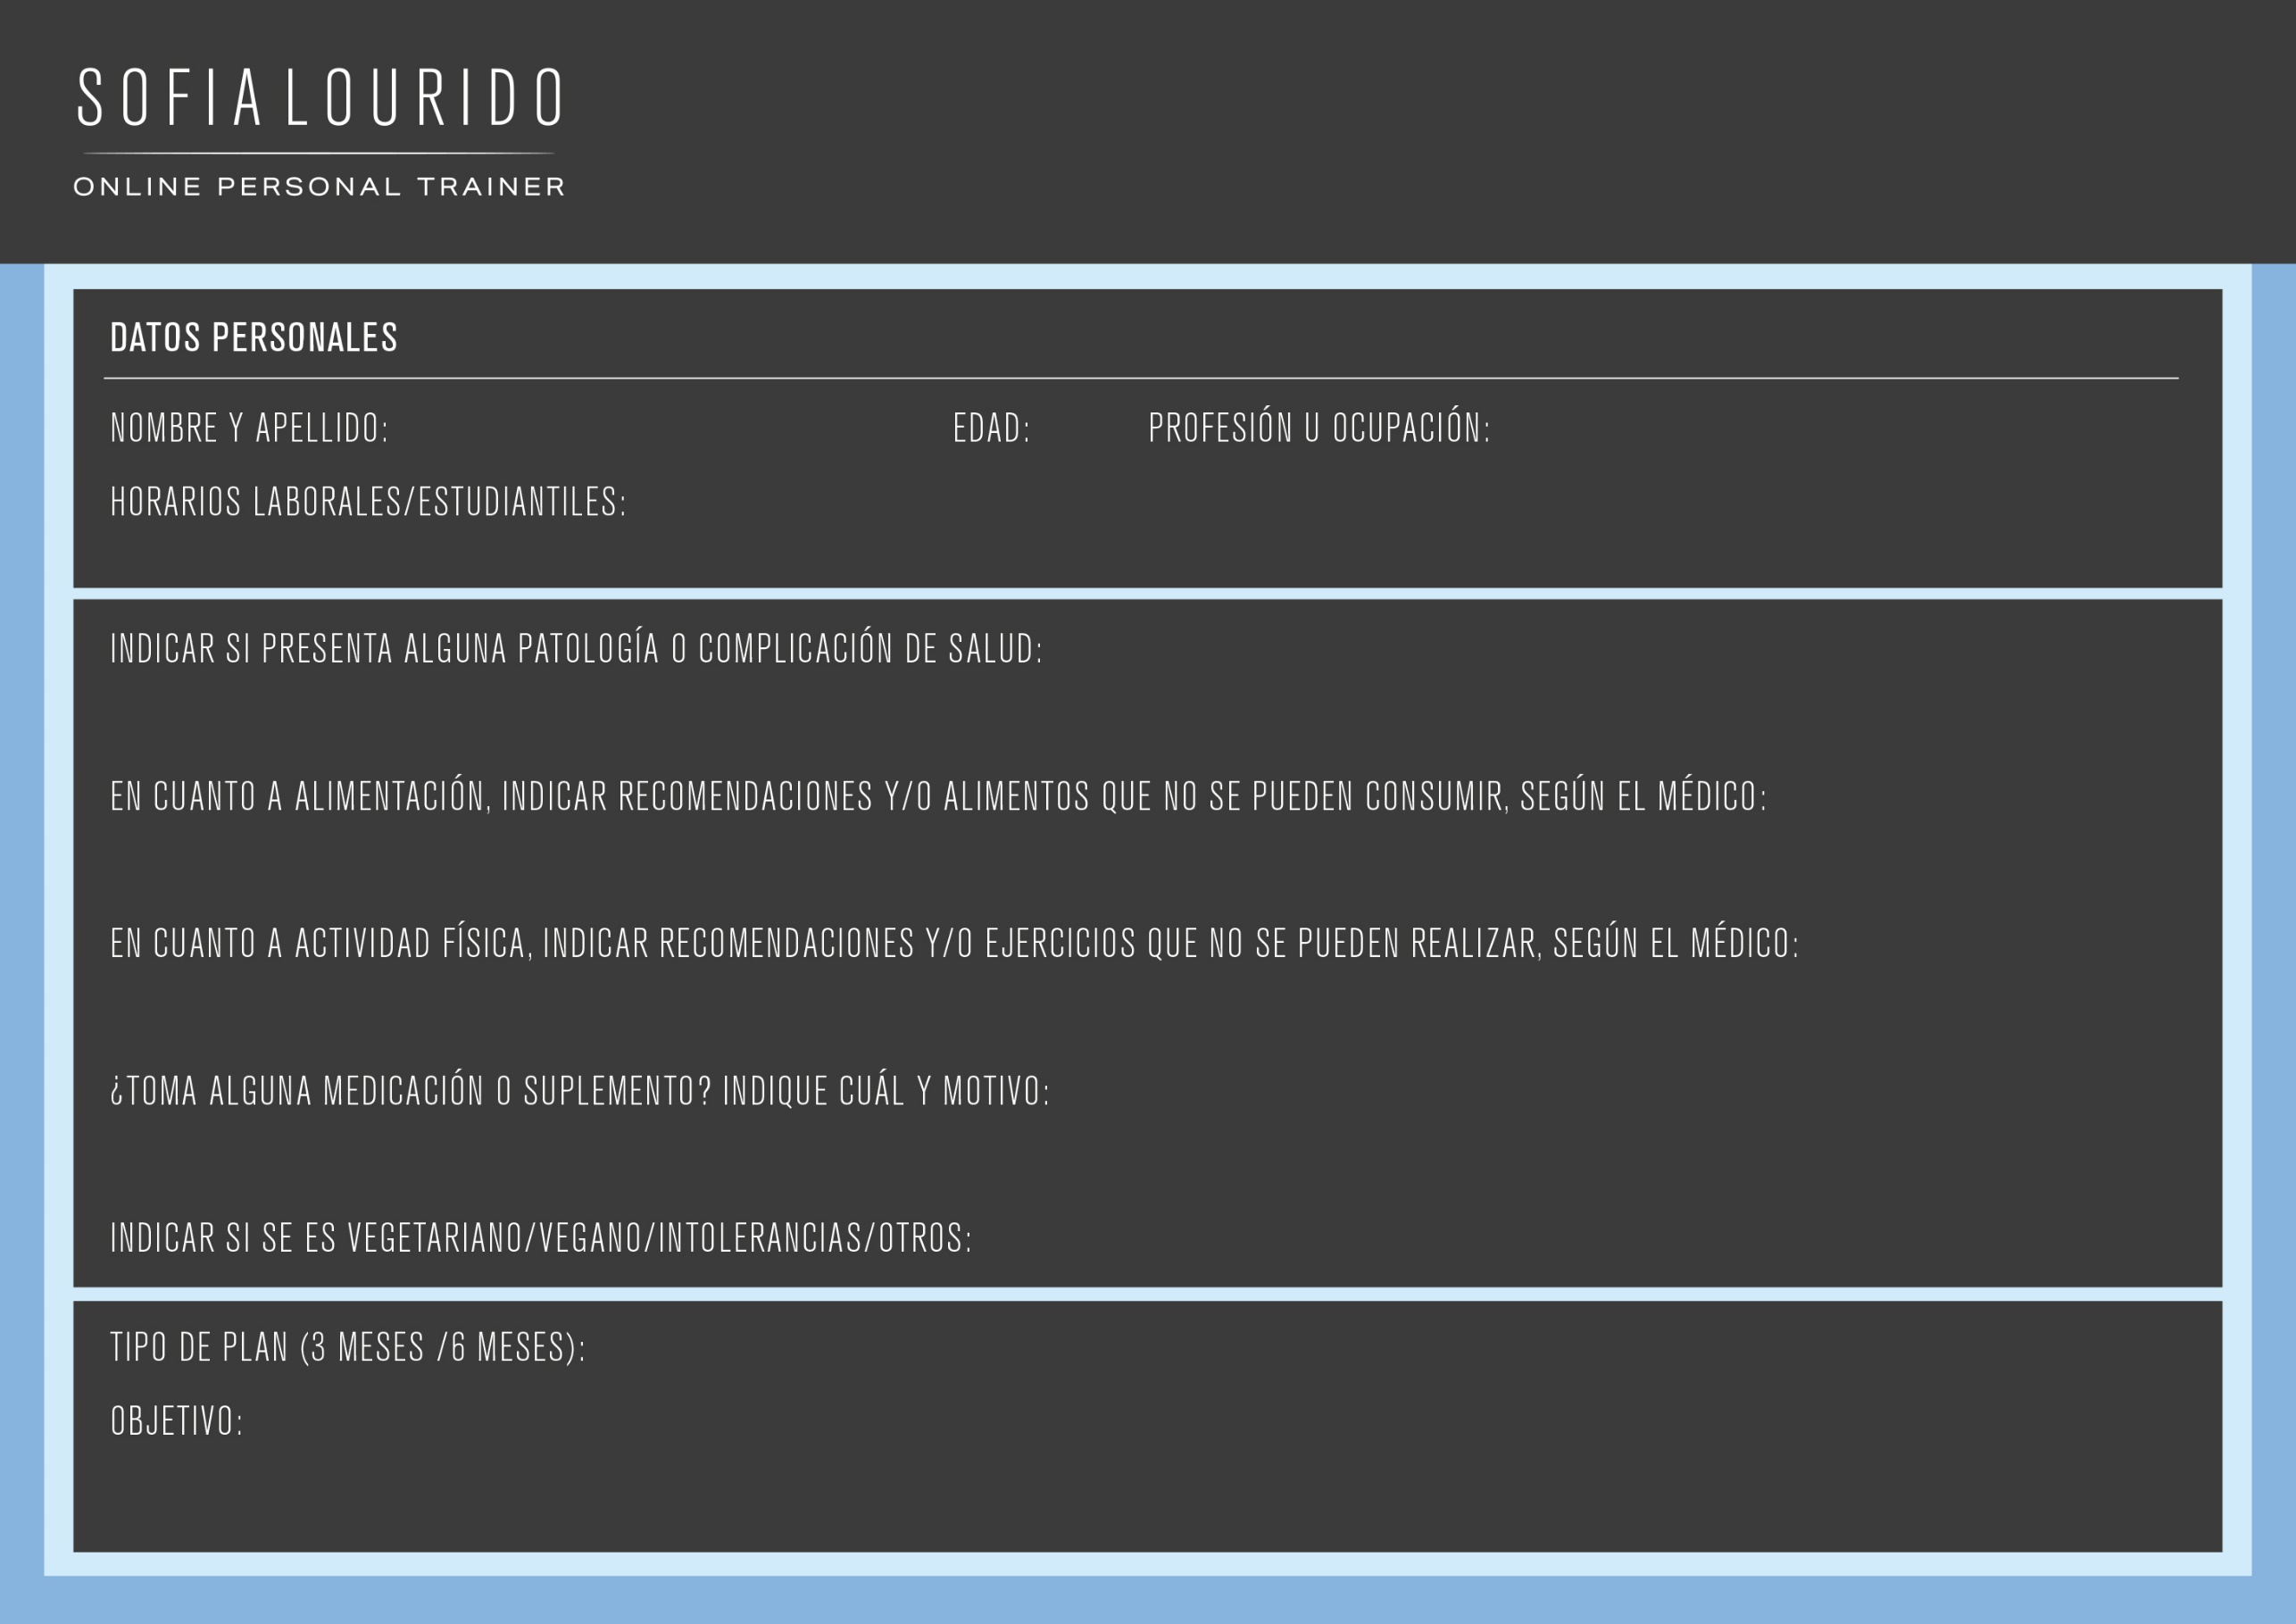

PLAN DE ENTRENAMIENTO

FICHA DE DATOS

COMPLETAR

00

COMPLETAR

COMPLETAR

COMPLETAR

COMPLETAR

COMPLETAR

COMPLETAR

COMPLETAR

COMPLETAR

COMPLETAR

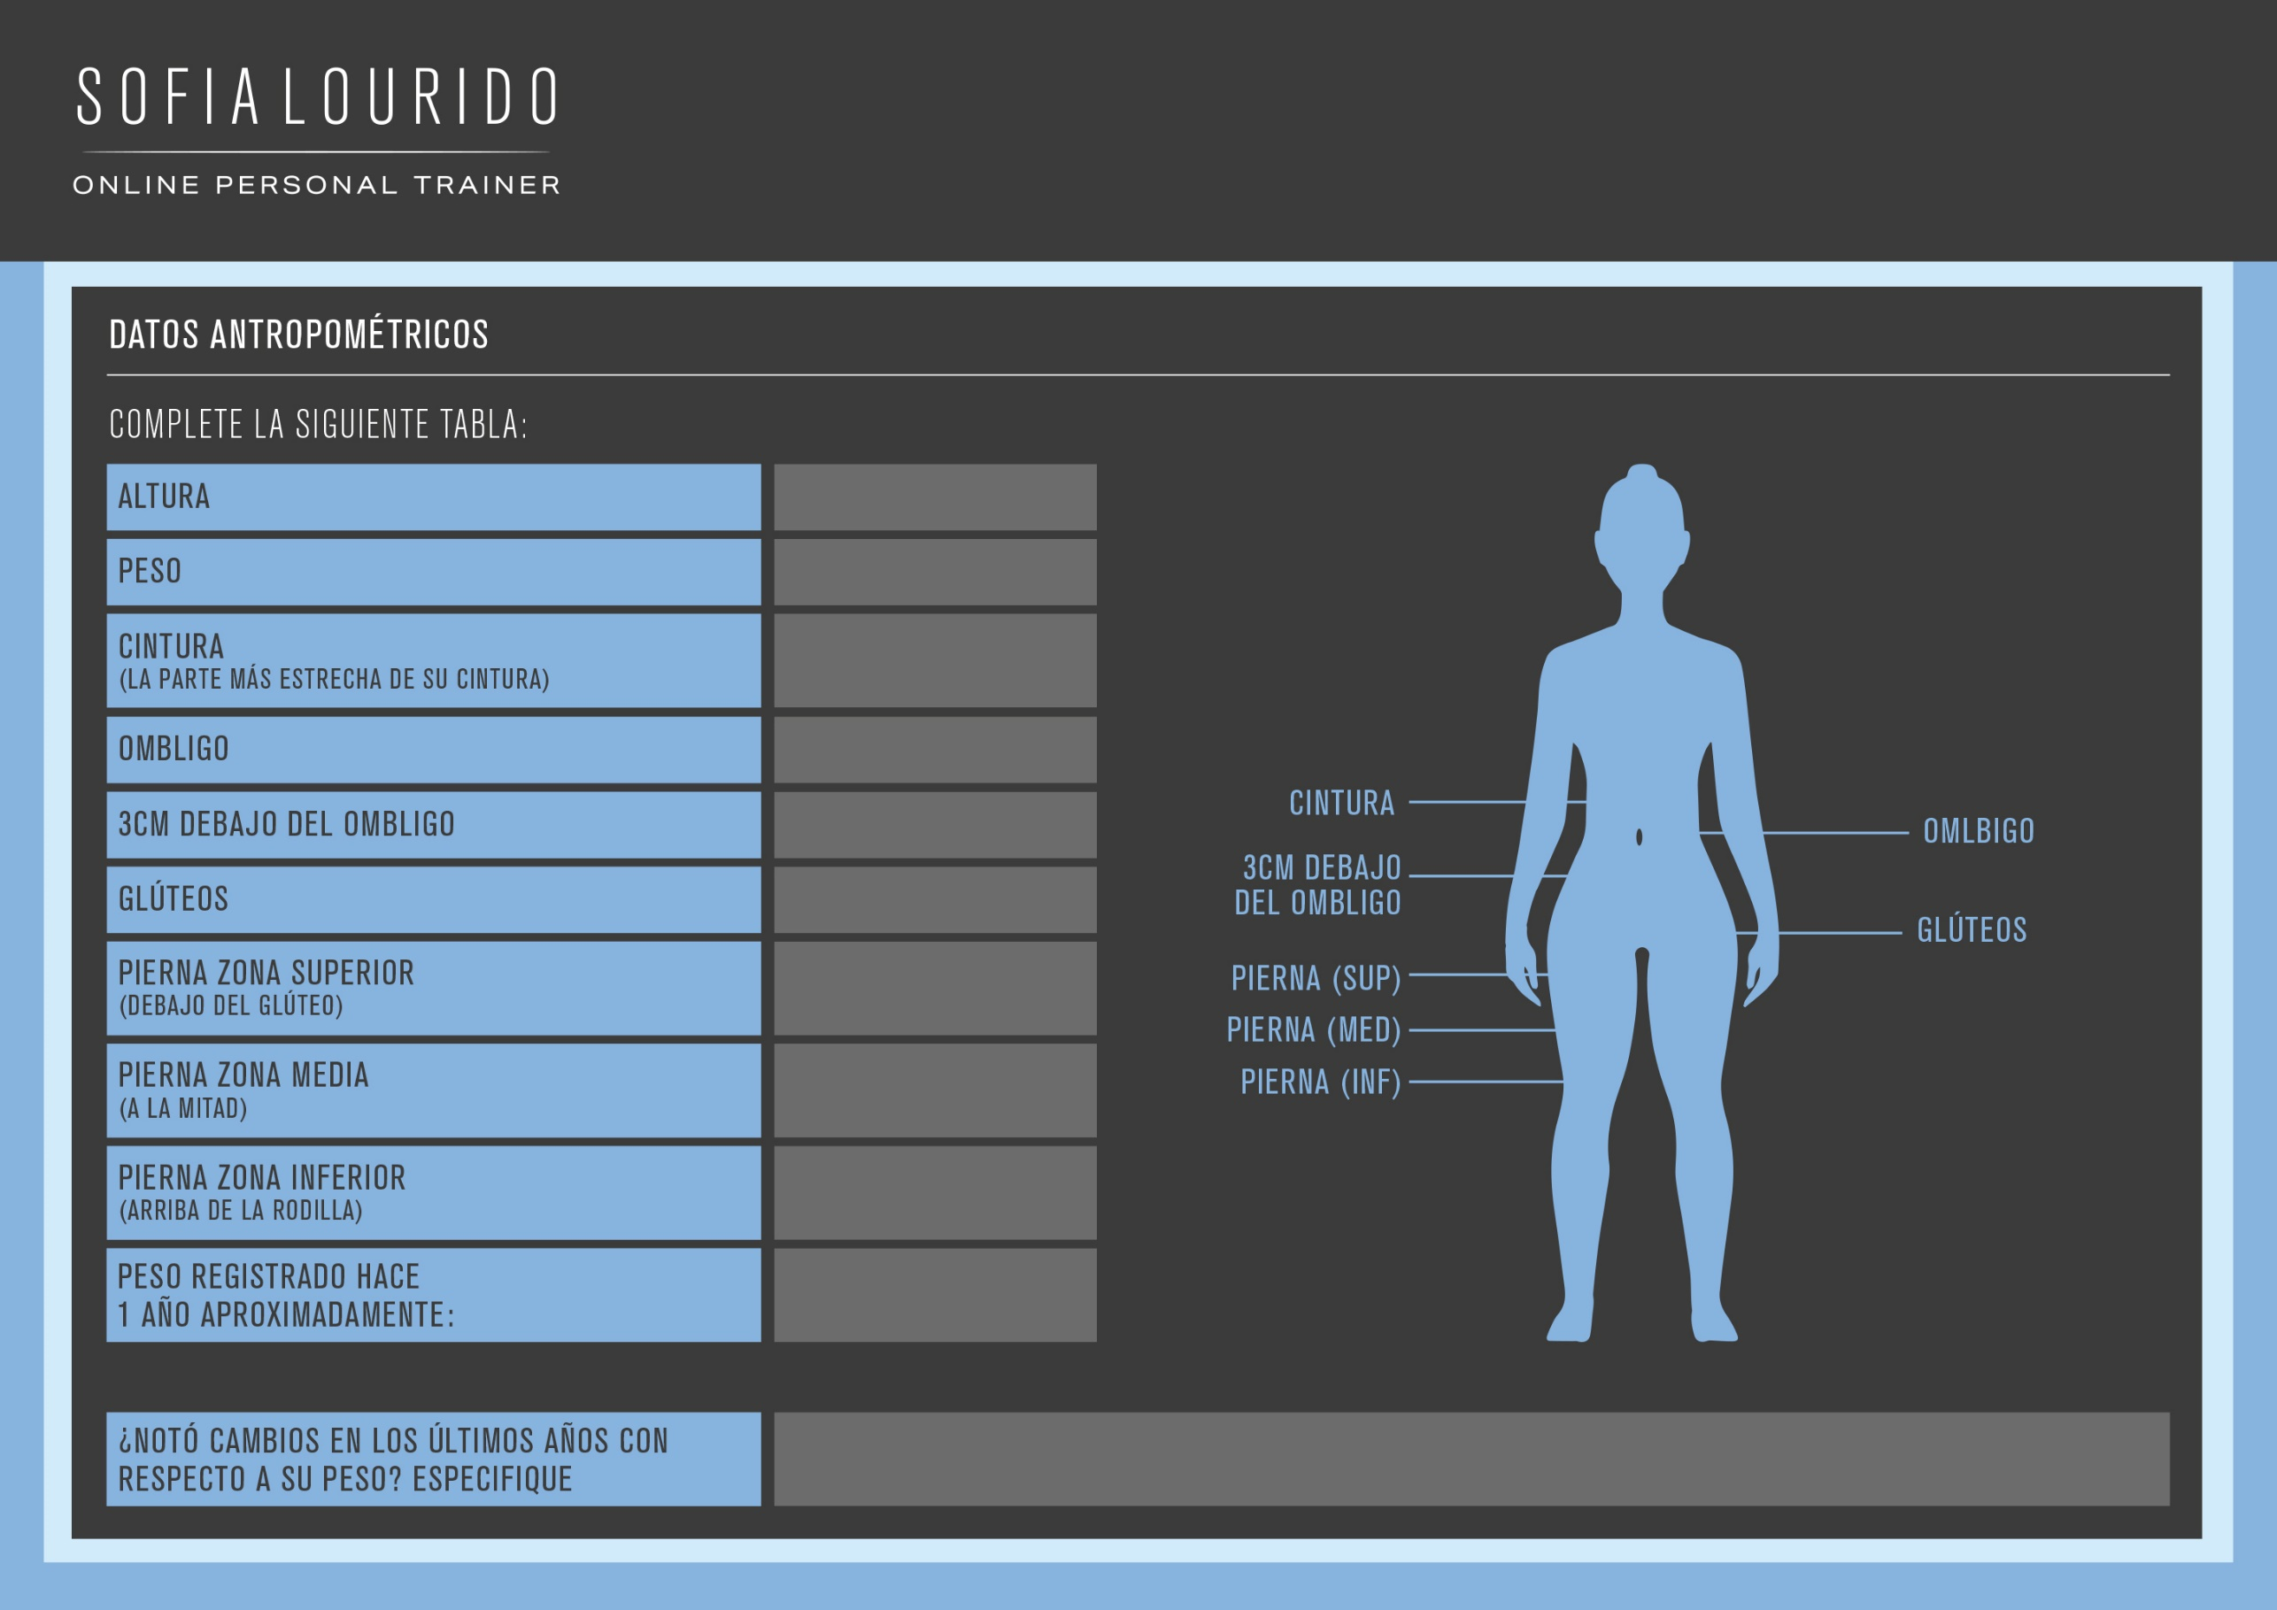

FICHA DE DATOS

PLAN DE ENTRENAMIENTO

COMPLETAR

COMPLETAR

COMPLETAR

COMPLETAR

COMPLETAR

COMPLETAR

COMPLETAR

COMPLETAR

COMPLETAR

COMPLETAR

COMPLETAR

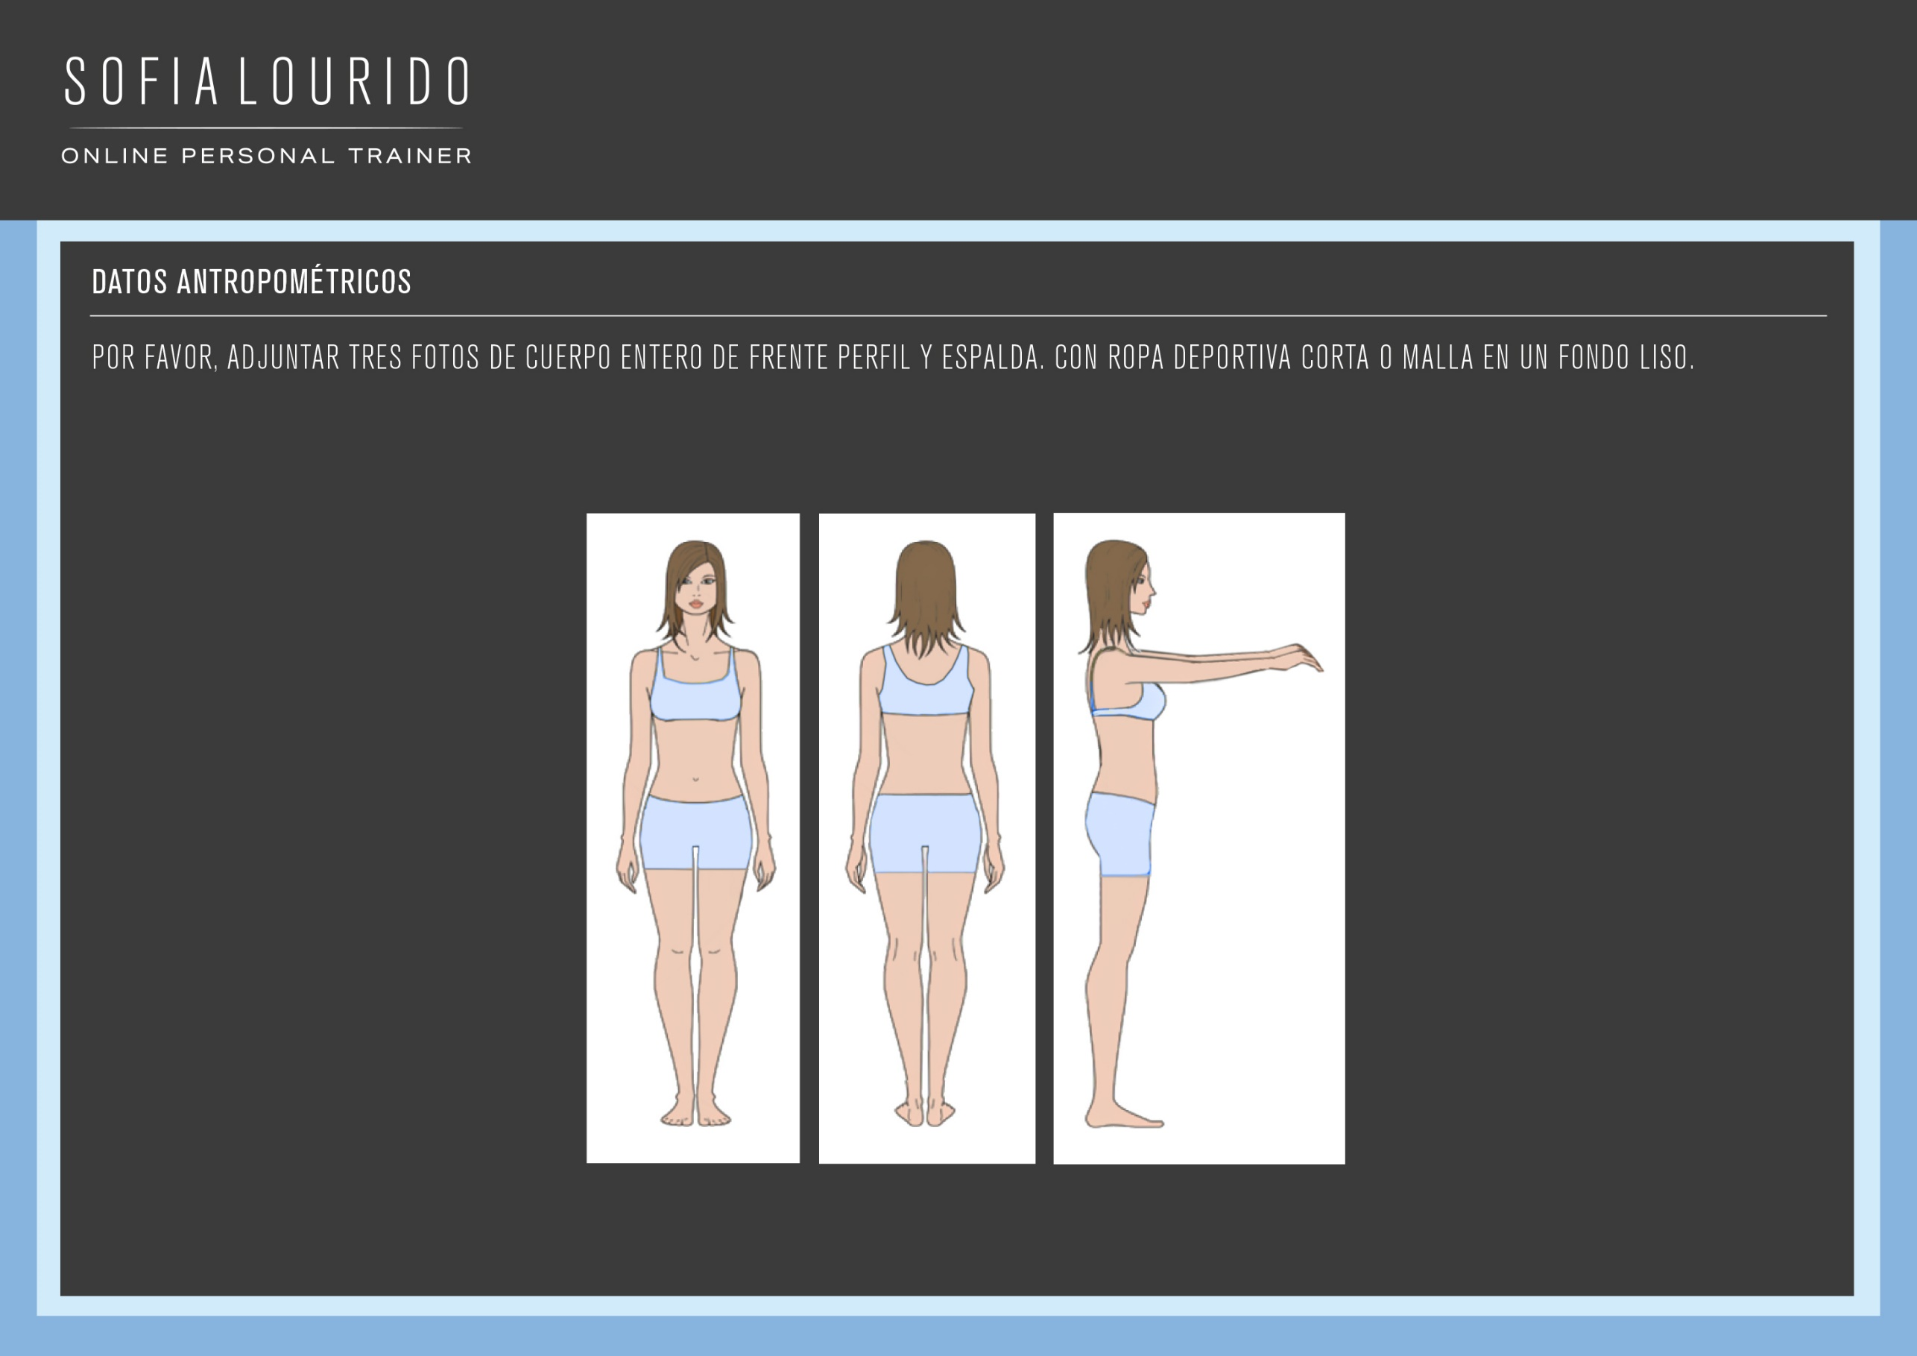

PLAN DE ENTRENAMIENTO

FICHA DE DATOS

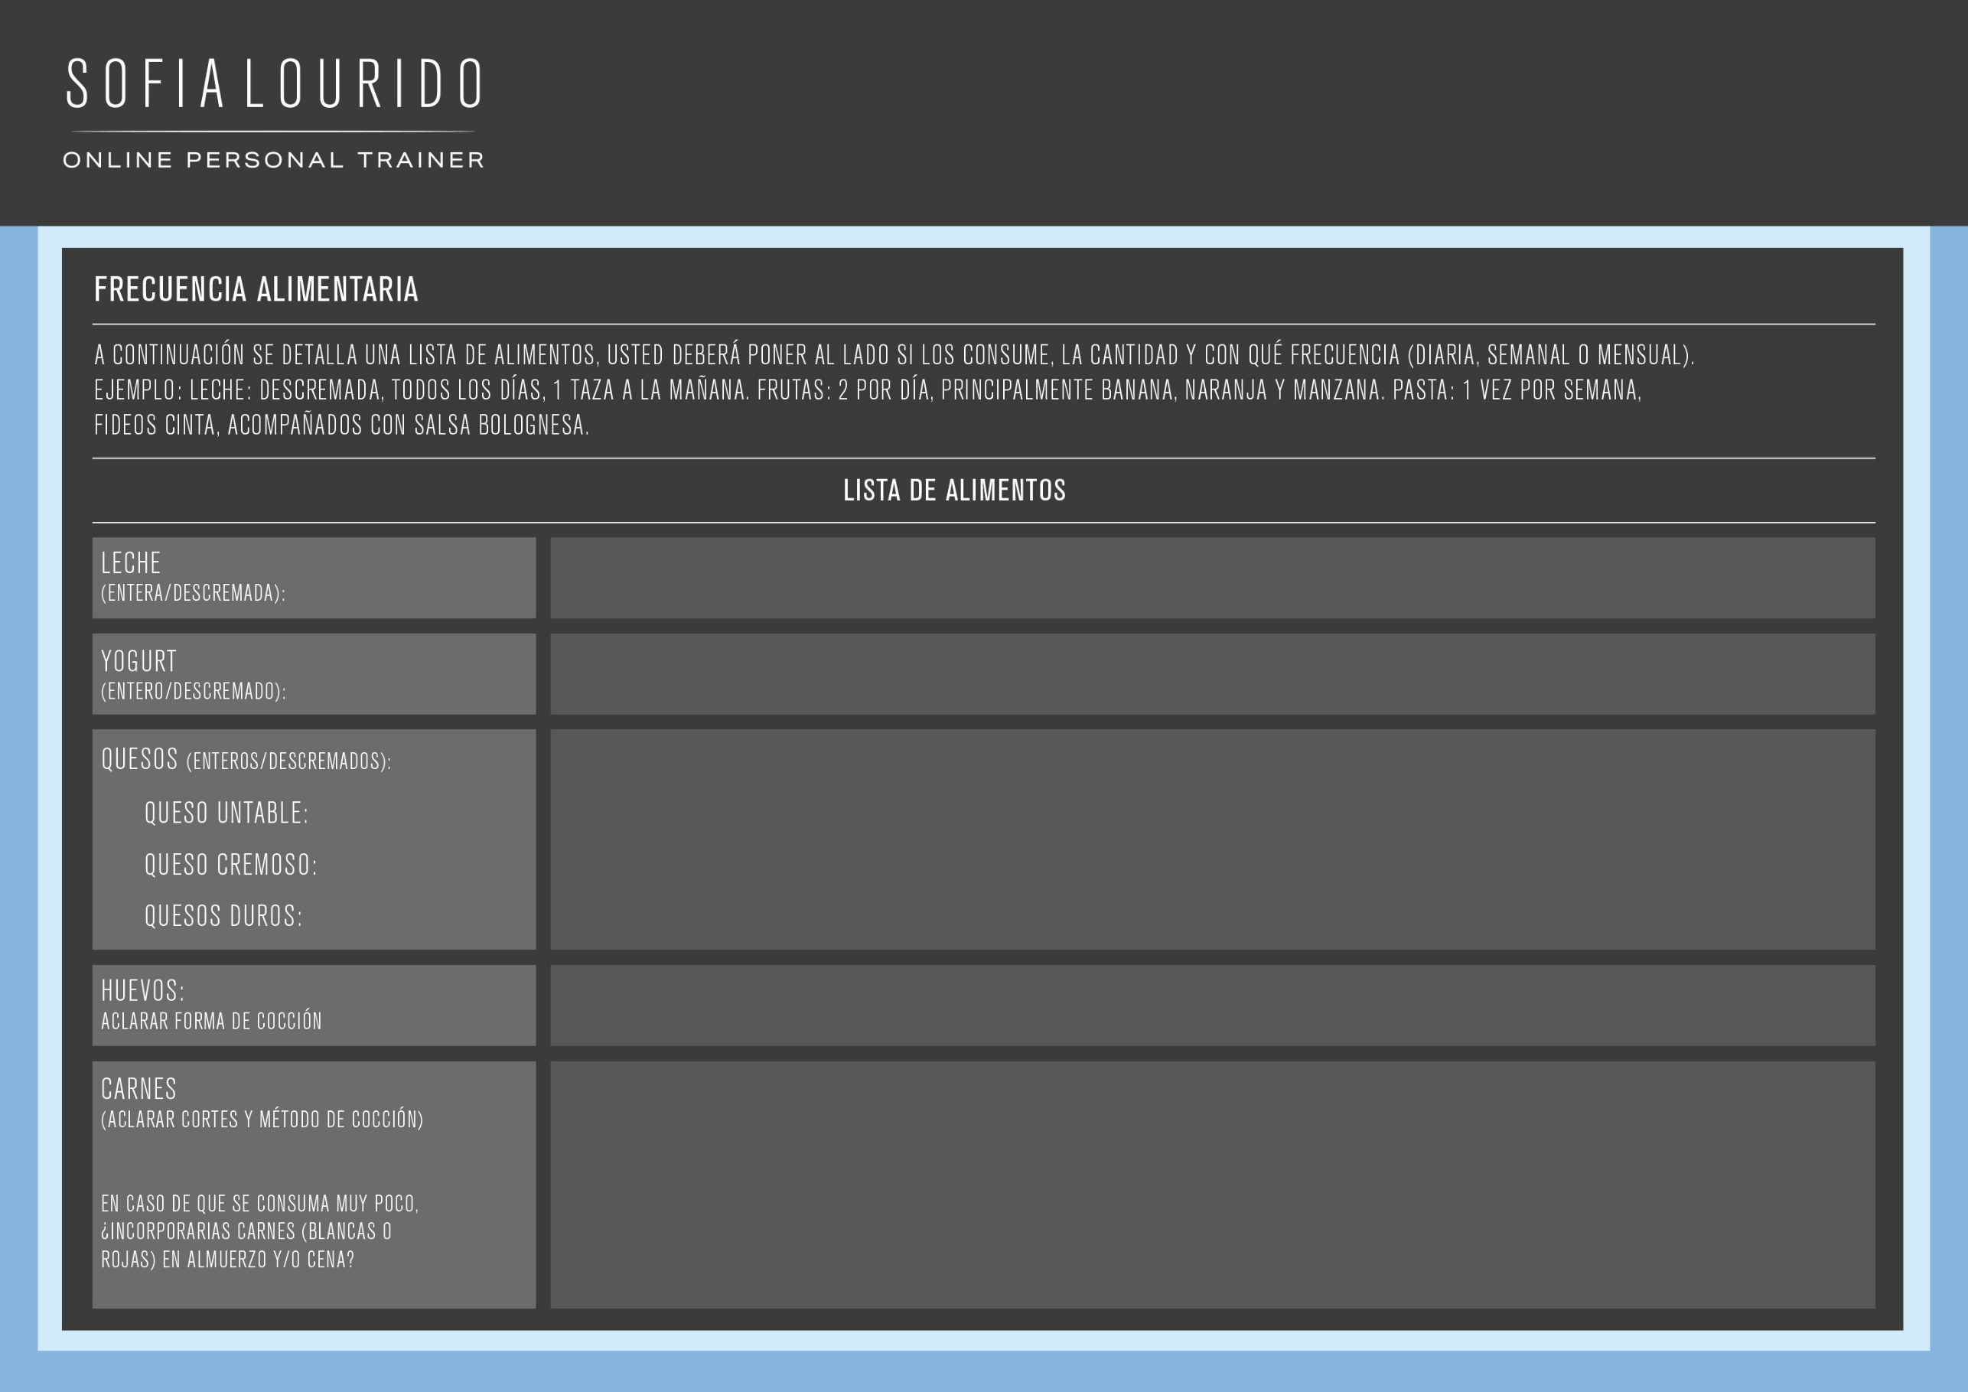

FICHA DE DATOS

PLAN DE ENTRENAMIENTO

COMPLETAR

COMPLETAR

COMPLETAR

COMPLETAR

COMPLETAR

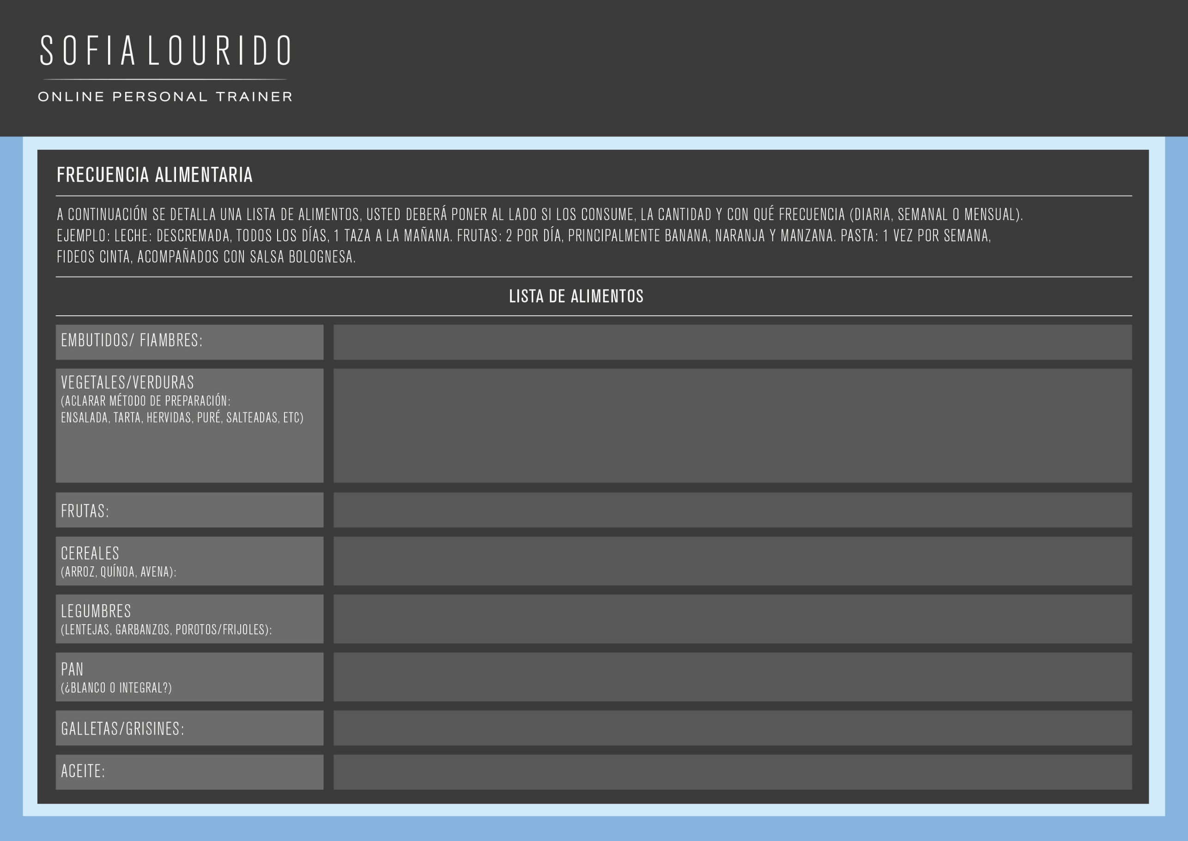

PLAN DE ENTRENAMIENTO

FICHA DE DATOS

COMPLETAR

COMPLETAR

COMPLETAR

COMPLETAR

COMPLETAR

COMPLETAR

COMPLETAR

COMPLETAR

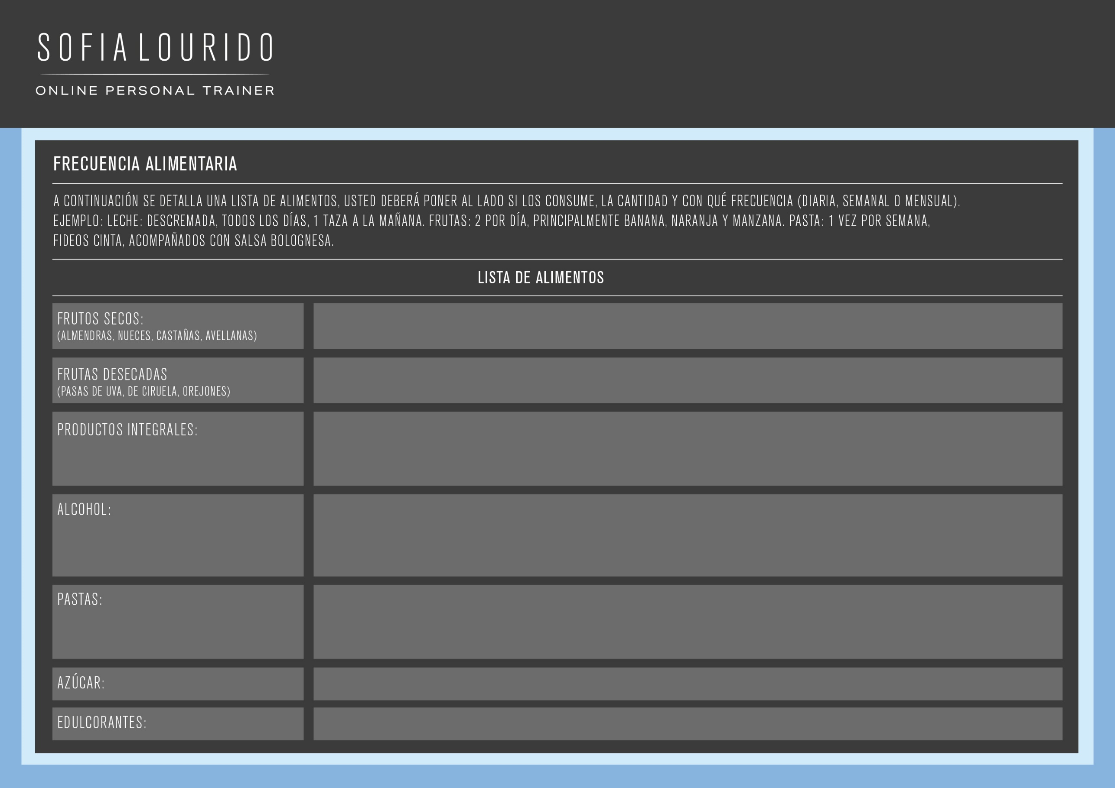

FICHA DE DATOS

PLAN DE ENTRENAMIENTO

COMPLETAR

COMPLETAR

COMPLETAR

COMPLETAR

COMPLETAR

COMPLETAR

COMPLETAR

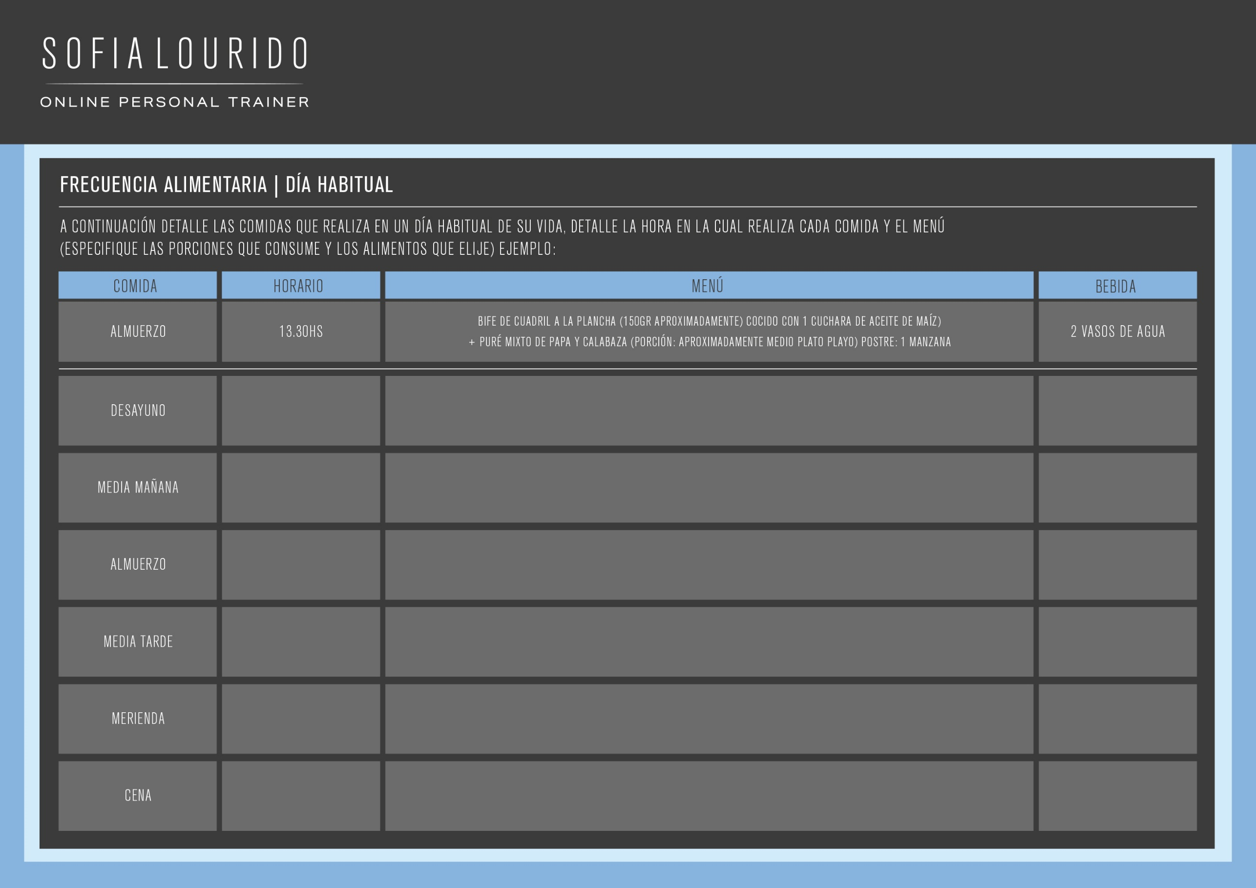

FICHA DE DATOS

PLAN DE ENTRENAMIENTO

COMPLETAR

COMPLETAR

COMPLETAR

COMPLETAR

COMPLETAR

COMPLETAR

COMPLETAR

COMPLETAR

COMPLETAR

COMPLETAR

COMPLETAR

COMPLETAR

COMPLETAR

COMPLETAR

COMPLETAR

COMPLETAR

COMPLETAR

COMPLETAR

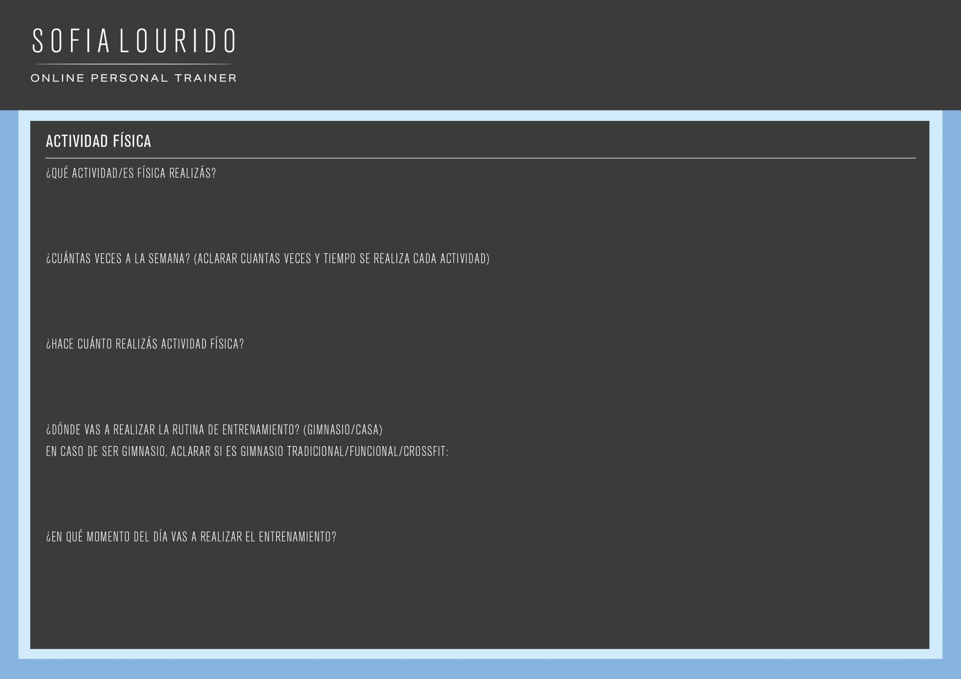

FICHA DE DATOS

PLAN DE ENTRENAMIENTO

COMPLETAR

COMPLETAR

COMPLETAR

COMPLETAR

COMPLETAR